Как работать с памяткой
Найди свою ошибку в списке орфограмм, повтори правило.
Сделай работу над своей ошибкой по образцу.
Запомни правило! Старайся больше не допускать эту ошибку.

Работа над ошибками
- Пропуск букв, искажение слов, замена букв.
Выпиши слово правильно, раздели на слоги, подчеркни букву или слог, где была допущена ошибка.
Перепиши предложение или словосочетание с этим словом.
Образец: корзинка, кор-зин-ка.
На столе стоит корзинка.
- Прописная буква в начале предложения, точка (.!?) в конце предложения.
Напиши предложение правильно. Придумай ещё одно предложение с таким же знаком препинания, запиши его. Подчеркни прописную букву и точку (.!?) в конце предложения.
Образец: Мальчики играли во дворе . Вечером выпал первый снег.
- Прописная буква в словах. Большая буква в именах собственных.
Названия рек, городов, деревень, морей, планет, гор, имена людей, отчества и фамилии людей, клички животных называются именами собственными.
Имена собственные пишутся с большой буквы.

Выпиши слово правильно, подчеркни большую букву. Напиши ещё примеры (2-3 слова) на это правило, подчеркни в них большую букву.
Образец: Мария, Николай Петрович Иванов, собака Шарик, кот Матроскин, коза Милка.
- Гласные и, а, у, е после шипящих ж- ш, ч- щ.
ЖИ – ШИ пиши с буквой и! ёжик, ширина
ЧА – ЩА пиши с буквой а! часто, пища
ЧУ - ЩУ пиши с буквой у! чудо, щука

Напиши слово правильно, подчеркни гласную вместе с шипящей. Напиши ещё 2-3 слова на это правило.
Образец: ежи, малыши, карандаши, ушиб.
- . Правописание буквосочетаний чк, чн, нч,щн, нщ, чт, сн, зн, ст, зд, нт.
Сочетания пиши без мягкого знака. Напиши слово правильно. Придумай и запиши ещё 2-3 слова на это правило. Подчеркни сочетания.
Образец: точка, дочка, ночка, ручка;
ночной, точный, подручный, печной.
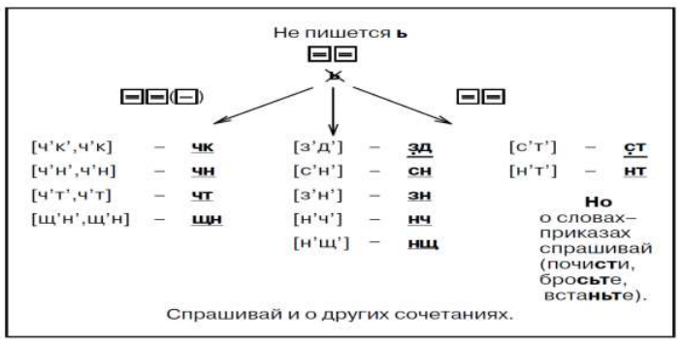
- Перенос слов.
Выпиши слово, подчеркни гласные буквы, цифрой обозначь количество слогов. Раздели слово на слоги, а затем раздели его для переноса.
Образец: поездка - 3 слога, по–езд-ка, по-ездка, поезд-ка.
Оленька –3 слога, О-лень-ка, Олень – ка.
Запомни! При переносе слов с двойными согласными нельзя оставлять или переносить две одинаковые согласные.
Образец: Ин-на, ал-лея, ран-ний.

- Непроверяемые гласные и согласные. Словарные слова.
Такие слова нужно запоминать или смотреть в словаре!
Выпиши слово, поставь ударение, подчеркни орфограмму. Напиши целую строчку слов.
Образец: огород, огород, огород, огород,

- Парные звонкие и глухие согласные.
б-п, в-ф, г-к, д-т, ж-ш, з-с
Чтобы проверить парную согласную в корне или в конце слова, надо подобрать однокоренное слово или изменить слово так, чтобы после этой согласной стояла гласная.
Зуб – зубы, сказка– сказочка

Выпиши слово. Подчеркни орфограмму (парный согласный в слабой позиции). Запиши проверочное слово. Подчеркни согласную и гласную, стоящую за ней. Запиши ещё слово с проверкой на это правило.
- Мягкий знак – обозначение мягкости согласных.
После мягкого согласного на конце слова пишется буква ь, например: ноль, моль, конь, лось.
После мягкого л в середине слова всегда пишется буква ь, например: мальчик, больной.
После остальных мягких согласных в одних случаях пишется буква ь, например: зорька, письмо, возьму. В других случаях буква ь не пишется, например: бантик (бант), трости (тросточка).
В случае затруднения следует обращаться к словарю. Например: песня (запомни!)
Выпиши слово, подчеркни мягкую согласную вместе с мягким знаком. Напиши ещё 2-3 слова на это правило.
Образец: пальчик, письма, деньки.

- Разделительный мягкий знак. При произнесении слышен звук [й ,].
Выпиши слово, подчеркни разделительный мягкий знак и гласную, стоящую после него. Напиши ещё 2-3 слова на это правило.
Образец: воробьи, листья, соловьи, вьюга.

- Разделительный твёрдый знак. При произнесении слышен звук [й ,].
Выпиши слово, подчеркни разделительный твёрдый знак, выдели приставку, подчеркни гласную после разделительного твёрдого знака. Придумай и запиши ещё 2-3 слова на это правило.
Образец: подъезд, объявление, съёмка, подъём.

- Двойные согласные
(лл, мм, нн, рр, жж, сс, дд, тт, кк, пп, бб)

Такие слова нужно запоминать или смотреть в словаре.
Выпиши слово, подчеркни двойные согласные. Напиши ещё 2-3 слова с двойными согласными.
Образец: класс, масса, грамм, килограмм, суббота.

